Муниципальное бюджетное
общеобразовательное учреждение
Стародубская средняя общеобразовательная школа N 2

Всероссийский конкурс «Моя малая Родина: природа, культура, этнос»

Номинация: Публицистика в защиту природы и культуры

Эссе: «Моя малая Родина:
Живая вода умирающих колодцев»

Автор: Захаржевский Илья
11 класс

Руководитель: Решетнева Татьяна
Владимировна
учитель русского языка и литературы

Стародуб
2018 г.

Моя малая Родина: живая вода умирающих колодцев.
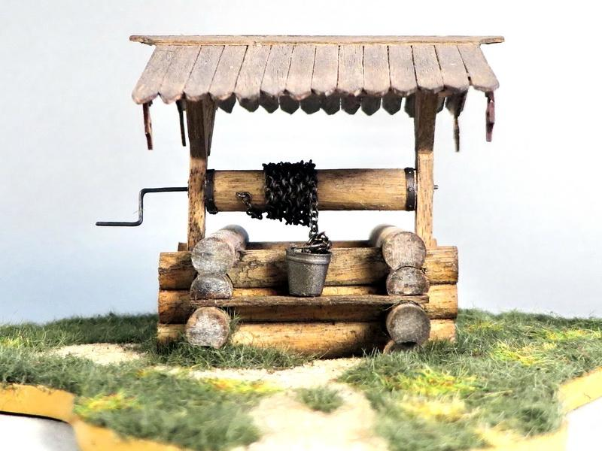
Колодец, колодец,
Дай воды напиться!
Колодец, колодец,
Дай неба глоток!
Быть может, быть может,
Ещё возвратится
Счастливое время
И в наш уголок.
(автор В. Добрынин, исполнитель Я.Евдокимов)
Мне 16 лет, и я с сожалением думаю о том, что мое поколение возможно последнее из тех, кто наблюдает закат эпохи источников «живой воды». На эти мысли меня натолкнул колодец, который расположен в одной из умирающих деревень Стародубского района на Брянщине, где у нашей семьи с недавнего времени появился домик для работы на благодатной земле и отдыха от городской суеты.
Я никогда не задумывался, откуда дома берется вода, для меня это было очевидным – из водопроводного крана. Но когда мой отец зачерпнул воды из деревенского колодца с чудным названием «журавль», я был поражен не только процессом добывания воды, но и ее необыкновенным вкусом, похожим на ледяное яблоко. Меня не покидало ощущение какой-то магии, и не зря. Тема сельских колодцев – источников живой воды, как их называют на моей малой родине, оказалась непростой, но очень интересной. Для начала я изучил все колодцы нашей деревеньки, потом стал присматриваться к ним в других селениях Стародубщины, спрашивать о них местных жителей и родителей, искать ответы в сети Интернет. Понял, что традиции и обычаи, связанные со строительством и использованием колодцев имеют многовековую историю, но при этом уходят в небытие, как и сами колодцы. По этой причине изучение вопроса «живой воды» я посчитал делом важным и полезным.
Однажды, около 7 тысяч лет назад люди догадались выкопать в земле яму и обложить её деревом (камнем). Вскоре в яме скопилась чистая грунтовая вода, и люди достали её с помощью верёвки и кожаного ведра. Так появился колодец. Теперь люди могли селиться вдали от рек или озёр, поить скот и поливать посевы. Ещё неизвестно, как развивалась бы человеческая цивилизация, если бы не это изобретение. Не зря ещё в I веке до н. э. римский учёный Марк Витрувий Поллион писал: «Без воды ни один живой организм, никакая питающая его сила не может ни возникать, ни существовать, ни добываться». Любой исследователь, который решит подвергнуть тщательному анализу мифологию народов мира, чтобы обнаружить самое мистическое сооружение, будет крайне удивлен. Ведь в результате неожиданно выяснится, что самым таинственным в человеческой цивилизации окажется... обыкновенный колодец.
Святая, ненаглядная, Земля!
Ты нам даруешь - сказочный источник:
Рождая из глубоких своих стен;
Волшебные, холодные колодцы.
Амалия Фархадова
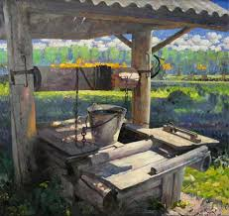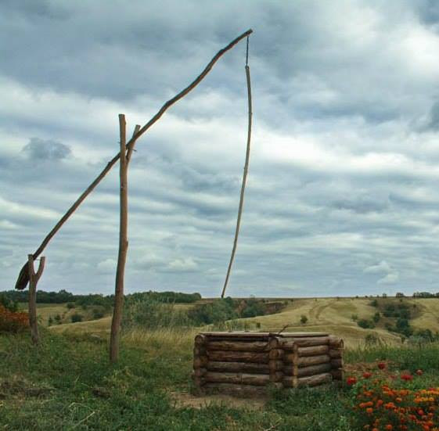
Колодцы в наших Стародубских краях представляют собой шахту, обложенную деревянным (дубовым или реже осиновым) срубом (позднее его заменили бетонными кольцами), на вершине которого закреплён ворот – вращающийся барабан с ручкой. Вершина сруба закрывается крышей-навесом или просто крышкой. Эта конструкция древняя, но оказалась настолько функциональной, что дошла до наших дней почти неизменной. Недалеко от нашего деревенского домика располагается коло́дец-жура́вль - колодец с особой разновидностью подъёмного механизма, называемой журавлём из-за сходства по внешним признакам с одноименной птицей. Журавль представляет собой рычаг с противовесом на одном плече и ведром для забора воды на другом. Масса противовеса выбирается так, чтобы вытаскивание наполненного ведра из колодца требовала минимальных усилий, а толщина шеста позволяла его охватить на 3/4 пальцами рук.
В наше время люди привыкли к тому, что откроешь кран и потечёт вода. А раньше, прежде чем получить воду и вырыть колодец, нужно было сначала отыскать место, где его копать. Даже новые поселения образовывались только там, где была вода.
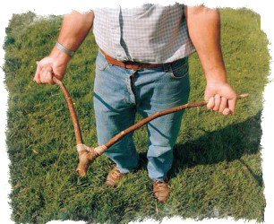
Воду искали специальные умельцы при помощи лозы. Там, где развилка из лозы начинала дрожать в руках лозоходца, и начинали рыть. Такой способ казался людям таинственным и загадочным. И поэтому те, кто умели найти воду, считались едва ли не колдунами, но одновременно пользовались и большим уважением. Я читал о том, что в поисках помогала не лоза, а внешние признаки наличия на местности воды. Их лозоходец распознавал вокруг себя подсознательно и сам двигал развилку. Наш сосед по деревенскому дому, специалист в любом вопросе обустройства сельского быта, проживший в деревне все свои сознательные 80 лет, мне рассказал, что на Стародубщине в старину на место, где хотели вырыть колодец, с вечера клали сковороды. Если сковорода к утру покрывалась обильными струйками, то вода близко, если каплями, то колодец будет маловодный. Сухая сковорода говорила о том, что рыть колодец в этом месте пустая трата времени и сил. А ещё в старину подмечали места для колодцев, на которых любили отдыхать утки и гуси, где вилась мошкара и росли камыш, много крапивы, или хвощ и сочный крупный щавель, там и рыли колодец.
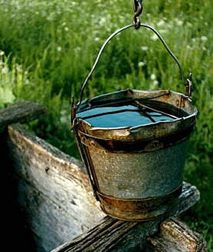
Мир наших предков был наполнен магией и поверьями. Ничто не делалось просто так, возводился ли дом, строился мост или вышивалась одежда – все подчинялось неписаным правилам, которые передавались от поколения к поколению. Колодец не был исключением. Чтобы не копать колодец зря, к поиску воды подходили ответственно. Чаще всего поиски воды начинали 21 июня – считалось, что в этот день помогал святой Фёдор Колодезник. Прежде, чем приступить к делу, работники молились этому святому в церкви. Они хотели заручиться его помощью и очистить свои помыслы от всякого зла, ведь вода – очень восприимчивая материя, способная впитывать в себя негатив или позитив находящихся рядом с ней людей. Когда колодец полностью был достроен, его обязательно освящал священник. На это событие сходилась вся деревня. Потом колодец украшали иконами, вырезали слова молитвы. Таких традиций при укладке водопровода сейчас нет, нет и такого уважительного отношения к воде, поэтому стоит ли обижаться на вкус воды из под крана, которую уже трудно назвать живительной.
Вода – это не просто набор молекул, необходимых для утоления жажды. Она несёт в себе много тайн.
Не зря в древности к любой воде люди относились с уважением и даже разговаривали с ней.
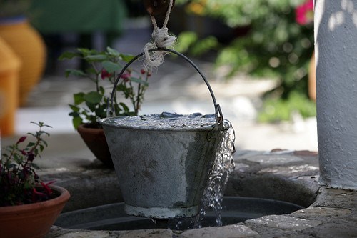
Конечно, хорошо, что цивилизация подарила нам возможность пользоваться её благами, но всё-таки вода, текущая по трубам в наши квартиры никогда не сможет сравниться с колодезной водой ни по вкусу, ни по пользе. Не зря, наверное, многие люди роют колодцы на дачах и приусадебных участках. Ведь живая вода колодца не только приносит здоровье, отдаляет старость, но ещё и сближает человека с природой, позволяя ему жить в гармонии со всем миром, при условии, что колодец вырыт в экологически чистом месте, коих на земле остается все меньше.
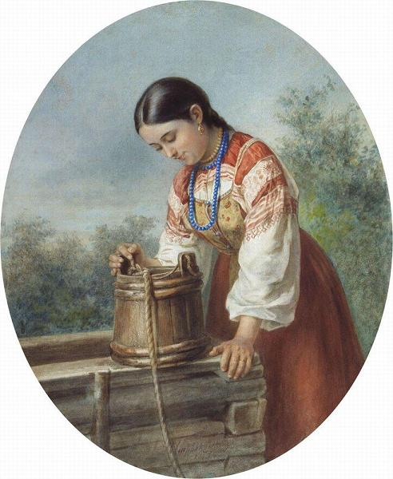
Чистая вода для моих предков славян – это символ жизни, обновления, очищения. И к колодезной воде тоже было особое, трепетное отношение. В одни церковные праздники (особенно в Рождество, Крещение и на Пасху) она считалась целебной, а в другие её вообще запрещалось брать. Колодцы наделяли целебными и волшебными свойствами, оберегали от осквернения. Люди верили, что через колодец можно пробраться в другой мир, а слова и просьбы, наговоренные поздно ночью в тихую темную воду, обязательно сбываются. Не было прощения человеку, который повел себя непочтительно к питьевому источнику.
Археологи подтверждают, что культы колодцев были распространены по всему миру, и у разных народов одинаково оберегались колодцы. В нашей стране большой пласт народной культуры и поверий был потерян в 20-ом столетии. Они доходят к нам в виде редких записей современников и рассказов стареньких бабушек.
Худ. А.Стрелковский У колодца 1878 г.
Слушая рассказы сельских жителей о колодцах на Стародубщине, я думал, как же причудливо в народе переплетаются в едино и народные приметы, и религиозные обычаи, и части языческой культуры. Вот несколько примеров, о которых мне поведали бабушки-старушки нашей деревни. Они рассказывали, что вода из старых колодцев «памятлива», поэтому есть всякие обряды по общению с ней: у воды спрашивают советов, своё будущее или прошлое, а ответы даёт дух предков (его имя - Чур), а чтобы его не обидеть, нельзя отливать воду из только что поднятого ведра. Девушки раньше спрашивали у колодезной воды имя будущего мужа, больные имя «дурного» человека, наславшего сглаз или несчастья. Крикливых и больных детей окунали в воду из колодца, в ней же крестили новорожденных, ею же избавлялись от сглаза. Местные жители нашей деревни, как в прочем и я, верят, что колодезная вода обладает целебными свойствами, и если умываться и пить колодезную воду, укрепляется иммунитет, кожа здоровеет, исчезает усталость, злоба, тревога и депрессия.
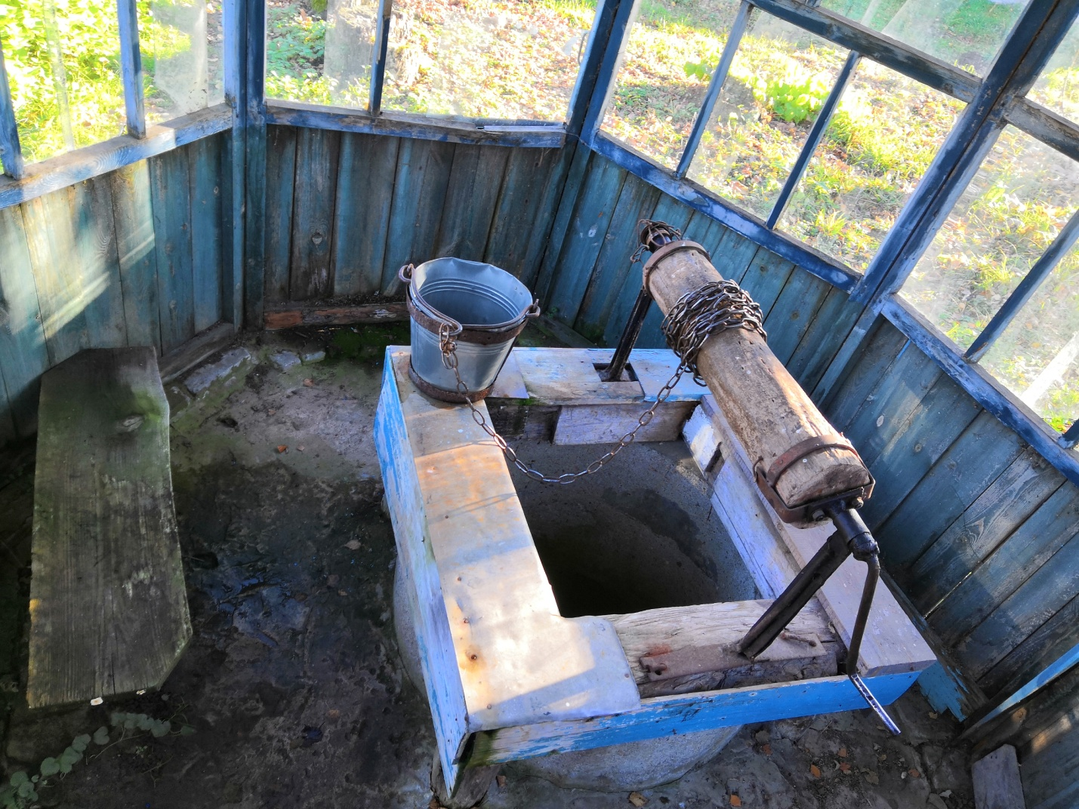

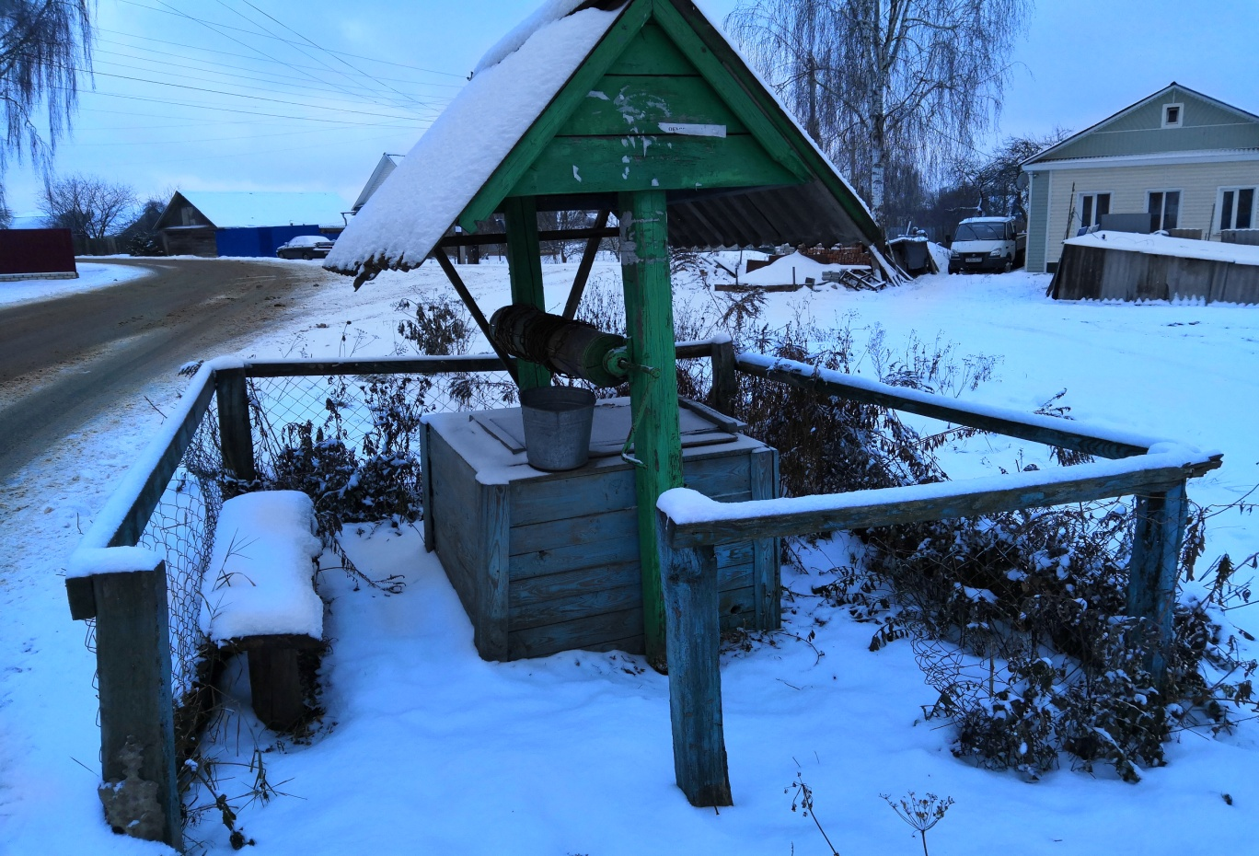
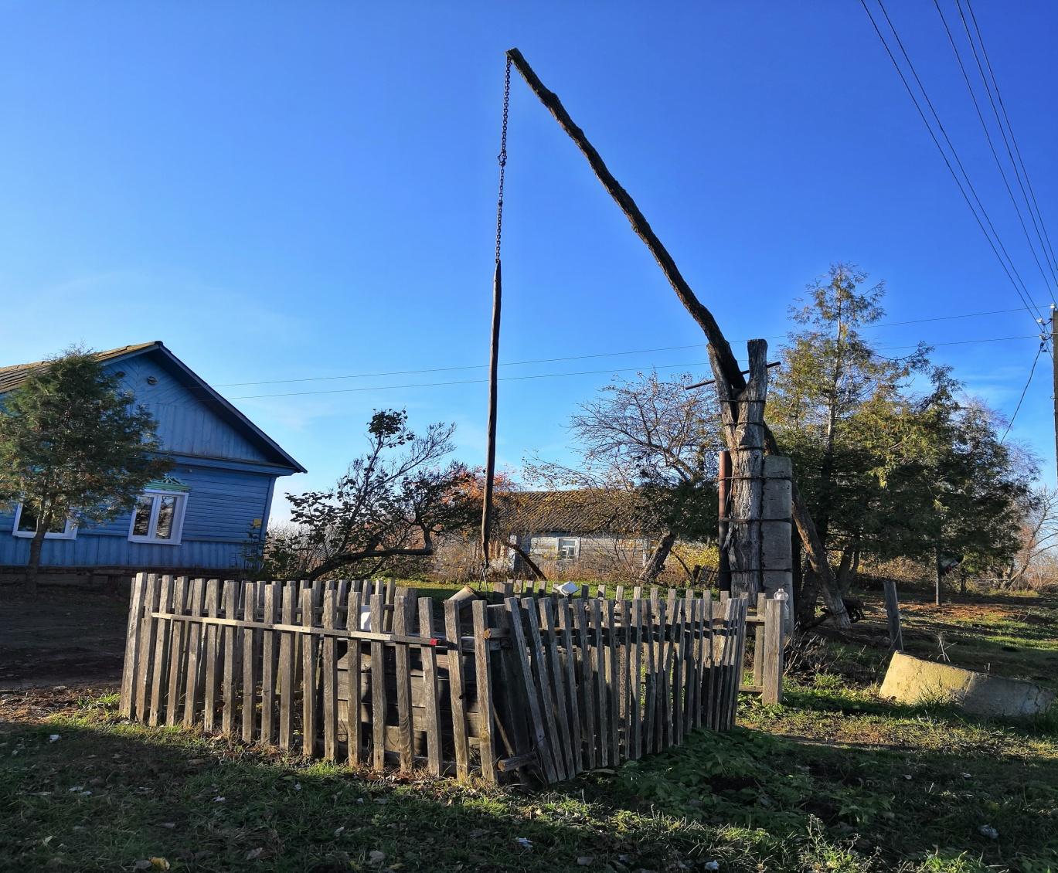
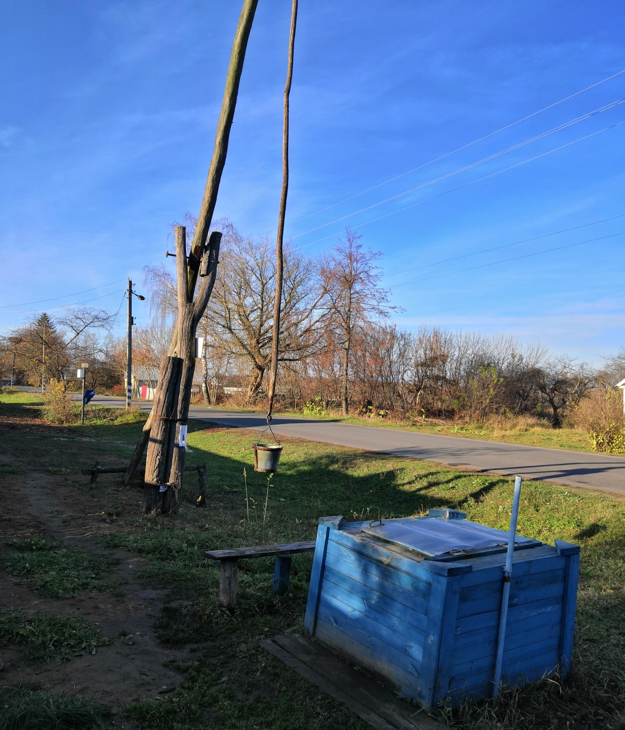
Действующие колодцы в Стародубском районе Брянской области
Вот что я еще услышал от местных жителей о колодцах и воде:
- Нельзя брать деньги за водопой – вода в колодце пропадет.
- Плевать на воду всё равно, что матери в глаза.
- Если пришлось быть у соседа по делу, то перед самым уходом нельзя пить воды, она может смыть все договорённости.
- Если вы отправляетесь в дальнюю дорогу, то вылейте перед собой немного колодезной воды, она очистит предстоящий путь.
- Старайтесь не проливать воду, поднятую из колодца, если это произошло случайно, то будут неприятности.
- Если вы говорите что-то плохое рядом с водой, то потом ею нельзя умываться и пить, она перенесёт всё плохое на человека.
- Чтобы избавиться от тревоги, печали, страха посиди у колодца и примешь правильное решение.
Над этими приметами можно посмеяться, посчитав их суевериями, а вдруг они помогут избежать беды.
Колодец недаром окутан мистическими представлениями. До прихода христианства славяне верили, что колодец – это портал в другой, подземный мир (об этом написано в сказке «Варвара-краса»). Духи этого мира могли слышать, видеть и даже выходить в наш мир. Славянам запрещалось пить колодезную воду, набранную в Юрьев день, будто бы в это время земля пускала яд. Нельзя было ходить к колодцам беременным и роженицам. Чтобы избавиться от засухи и вызвать дождь, славяне били колодезную воду палками и ходили вокруг колодца крестным ходом. Во время деревенских свадеб невеста должна была приобщиться к роду мужа, сходив к колодцу, в котором его семья набирала воду, и оставив там угощенье для его умерших родственников. С приходом христианства колодцы стали освящать, и от этого они становились в сознании людей благодатным, чистым местом. Рядом с ними нельзя было браниться, приходить со злыми мыслями и бросать в шахту колодца мусор, они символизировали родной дом и Родину. Отправляясь на войну, воины опускали в колодец меч, чтобы обязательно вернуться.
Наш деревенский колодец расположен прямо у калитки нашего дома, прежняя хозяйка дома была женщиной строгой и не позволяла сельчанкам сплетничать у колодца, считала это грехом, отгоняла от колодца пьяных жителей. Так трогательно и благоговейно она заботилась об источнике живой воды, ведь он давал из земли чистую живительную влагу ни один десяток лет. Уж не знаю, совпадение это или нет, но когда в течение засушливого лета в нашем селе у всех на огороде завяло всё, что не посильным трудом взрастили, а надежды на дождь испарились под лучами палящего солнца, всё тот же сельский всезнайка рекомендовал жителям особо помолиться и почистить колодец, пообещав после выполнения этого обряда дождь в ближайшие сутки. Всё именно так и произошло. Поверишь тут и в мистику, и в религию, когда во всем районе ни капли воды с неба, а в нашей деревеньке ливень отлил в тот же день, через 4 часа после чистки колодца.
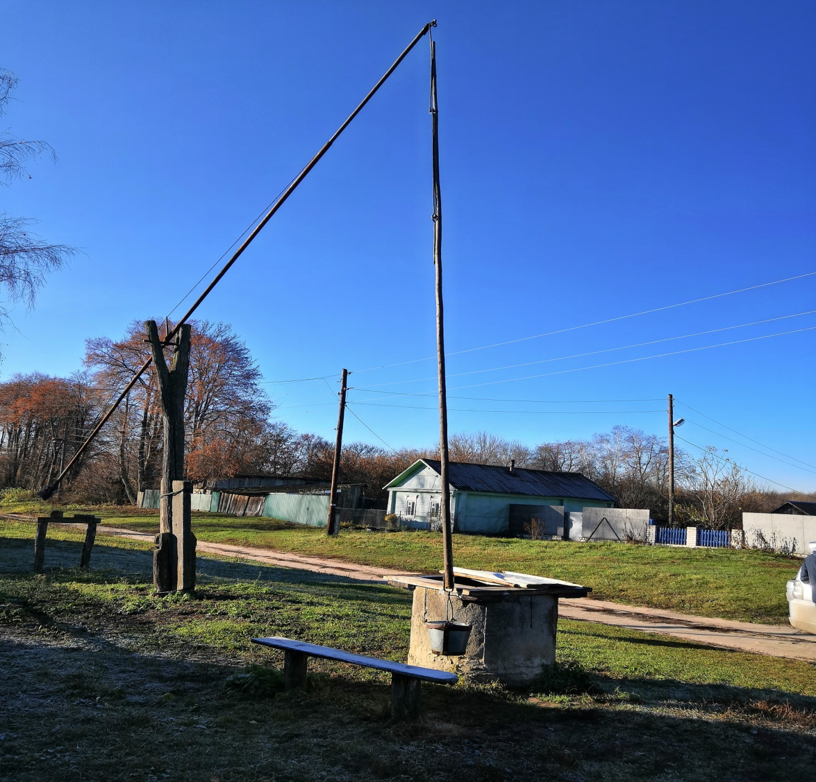
Наш деревенский колодец
Будучи источниками водных ресурсов, символами сельской жизни и памятью о дедах и прадедах, водные колодцы на Стародубщине, построенные в большинстве своем в прошлом веке и отслужившие людям верой и правдой, сейчас сами нуждаются в восстановлении и поддержке, чтобы оставаться источником чистой и вкусной воды. Однако люди зачастую не принимают никакого участия в важном деле сохранения колодцев.
Глядя на произведения живописи, можно наблюдать, какую роль играли водяные колодцы в нашей жизни.
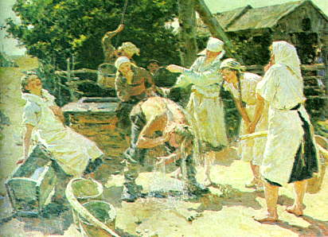
Брянские художники А. и С.Ткачевы У колодца 1960 г.
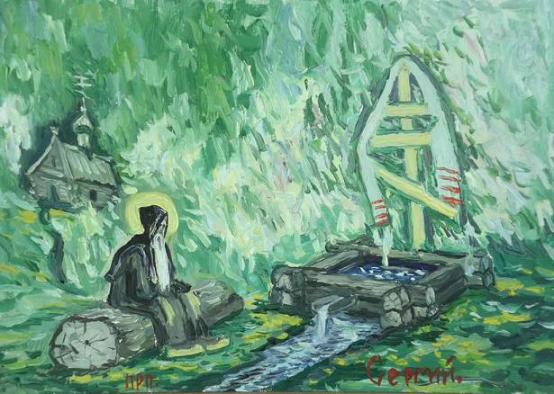
Ю.Чумаков Пресвятой Сергей Радонежский у колодца 2000 г.

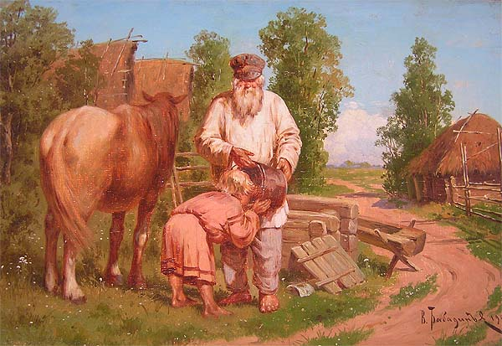
В.Бабадин Сцена у колодца
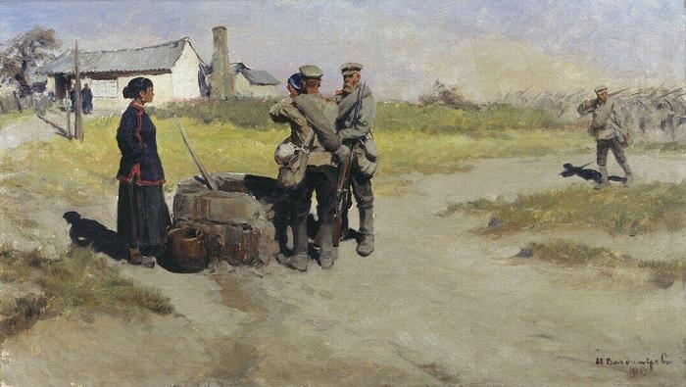
Иван Владимиров У колодца 1905 г.
Брянский поэт Алексеенков Н.И. в своих стихах пишет о колодце:
Он - отчизны родимой крупица,
И бесследно не канет во тьму.
Прихожу я к колодцу напиться,
И опять - поклониться ему.
Испокон веков состояние колодцев в населенном пункте определяло уровень жизни населения. Если в нем была хорошая, чистая и вкусная вода, то в селе или деревне люди жили спокойно и с уверенностью в завтрашнем дне. Так должно быть и сейчас, а особенно там, где колодец – единственный источник водоснабжения в населённом пункте. Однако, когда смотришь на реальные фотографии, а не на репродукции знаменитых картин, понимаешь, что нет у нас уважения к памяти предков, нет трепетного отношения к колодцу и к воде, которая является источником нашей жизни.
Вот они, умирающие колодцы моей малой родины, где вода уже не такая живая, как воспевают ее поэты.
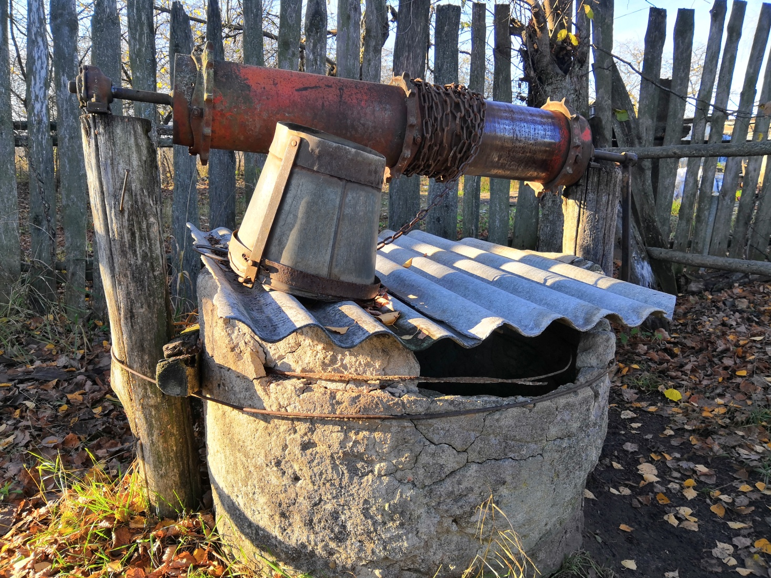

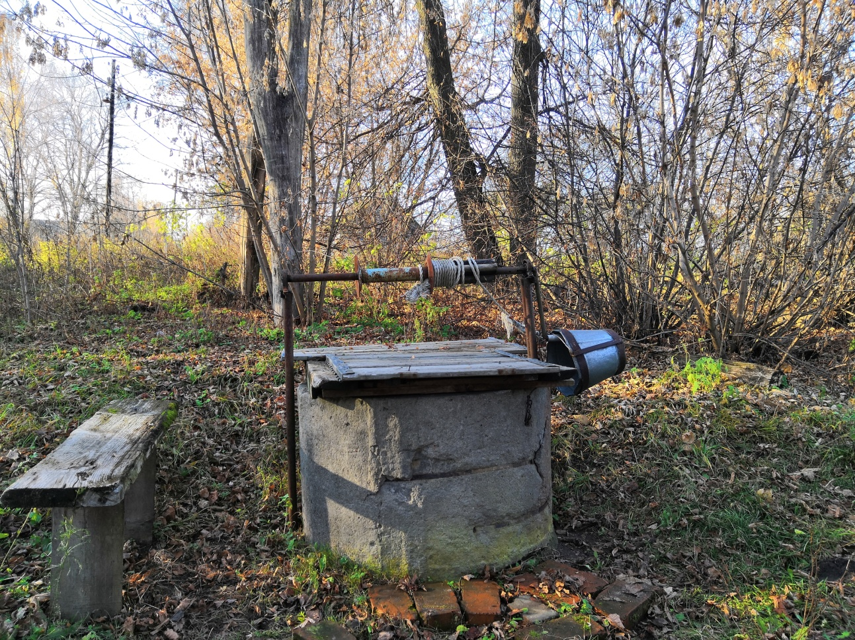
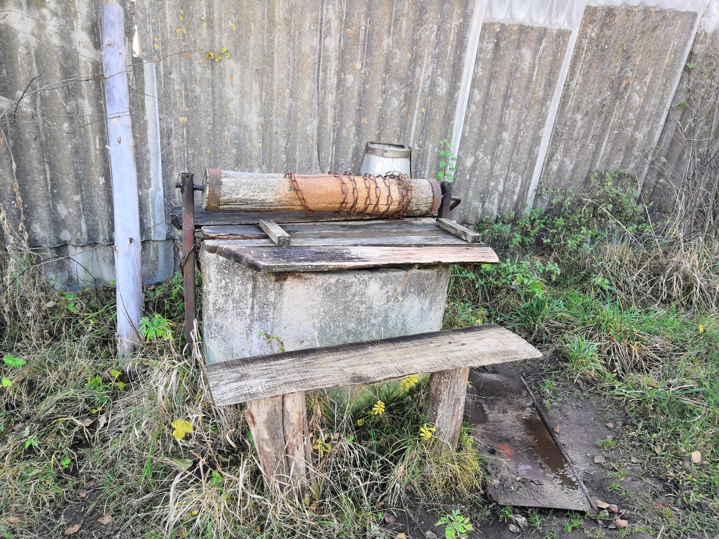
И глядя на них, я с печалью вспоминаю стихи А.Бах:
Деревенский колодец с цепью, с ведром,
Ах какая вода в нем, какая!
Не вода, а слеза, вся живая она,
И такая для сердца родная.
Той водицы испив, силу вдруг ощутив,
Родниковую силу, святую.
Ты на годы уже, здоровеешь вполне,
Защищать готов землю родную.
Не забуду и я тот колодец друзья,
В ночь крещения к нему я ходила,
Запасалась водою святою его,
В ней лечебная Божия сила.
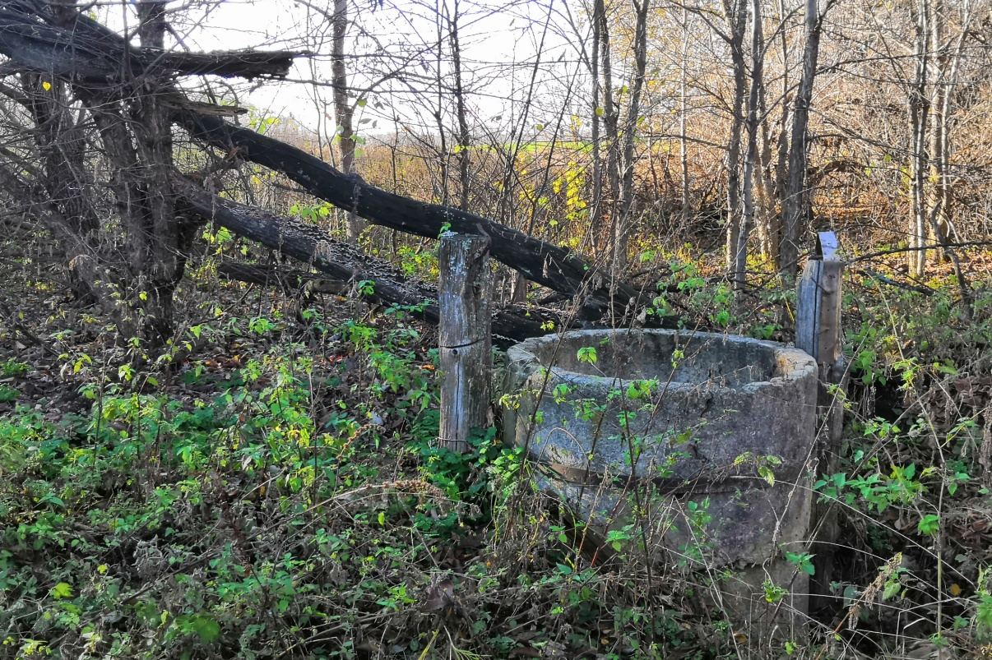
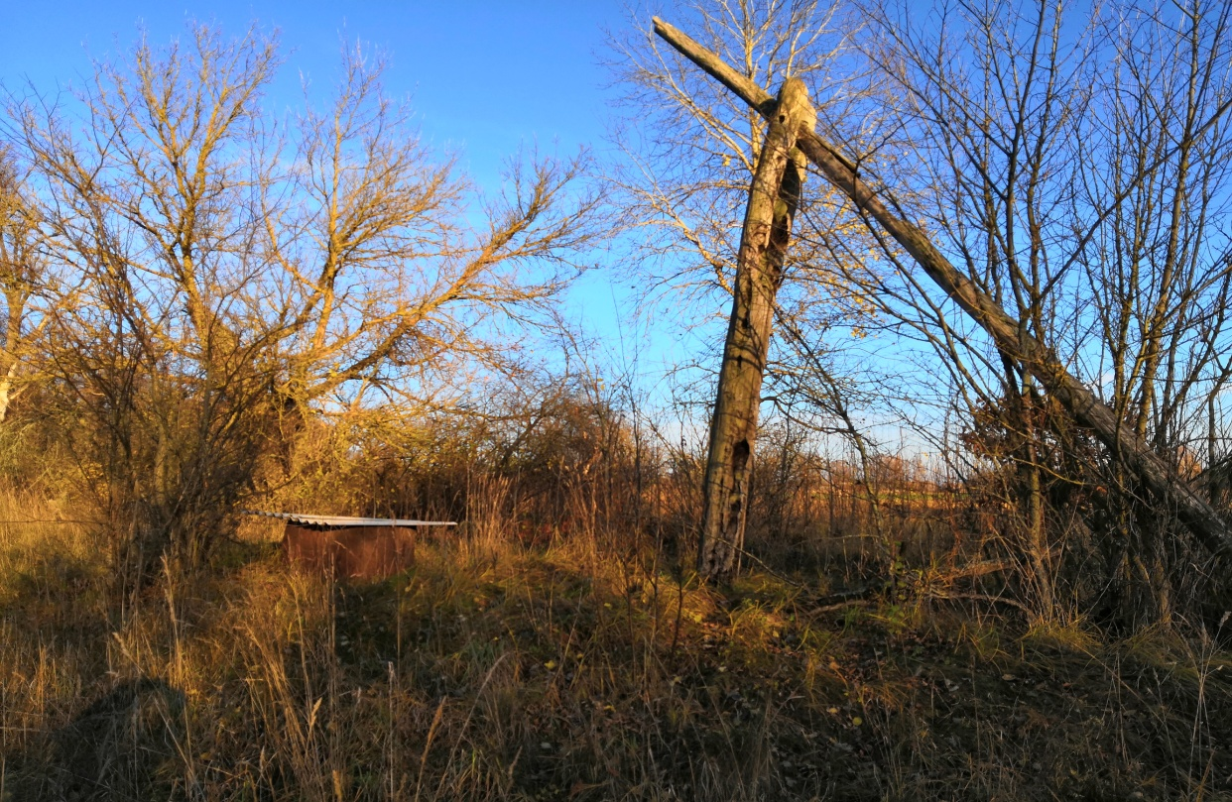
А этим колодцам уже не поможешь…их бросили и забыли….
У старожила я спросил:
- Зачем такой колодец сгнил?
- А как не сгнить ему, сынок,
Хоть он и к месту, и глубок,
Да из него который год
Уже не черпает народ.
(В.Солоухин, 1949 г.)
Нельзя сказать, что в нашем районе совсем ничего не делается для спасения умирающих колодцев. Например, некоторые сельские администрации Стародубского района принимают меры по очистке колодцев и какому-то минимальному их благоустройству; не сидят в стороне и местные жители, оказывая посильную помощь; прокуратура Стародубского района в судебном порядке недавно обязала некоторые сельские администрации бесхозные колодцы поставить на баланс для дальнейшего их надлежащего содержания и контроля за качеством воды. Но, учитывая, что местные жители в большинстве своем люди преклонного возраста, некоторые колодцы находятся в умирающих деревнях, где практически нет жителей, а бюджеты сельских поселений не располагают большими средствами, принимаемых мер по сохранению колодцев явно недостаточно. Но если взяться всем миром, то горы по плечу, тем более, что положительный опыт имеется. Так, в одной из российских областей у местных жителей возникло огромное желание спасти свои сельские колодцы. Недалеко от одного старого источника воды началось строительство волонтерского лагеря «ИнтерАкция». Волонтеры и помогли местным жителям, объединившимся в ТОС, оформить заявку на получение гранта на благоустройство села и разместили объявление о сборе средств на реконструкцию колодцев на краудфандинговой платформе Planeta.ru. Поддержать проект «Чистая! Студеная!» откликнулись люди по всей России. За «акции», приобретенные на сайте, можно было получить сувениры: душистые саше с чабрецом, земляничное варенье, подставку для вилок и ложек, а также консультацию по подбору волонтерского проекта.
Как было бы здорово организовать нечто подобное и у нас в районе, учитывая, что в нашей стране существует закон о поддержке органами власти волонтерских движений. Небезосновательно можно рассчитывать и на государственную поддержку в виде специальных грантов или выделения средств в рамках целевых Программ. Если оценить объем работ, то для начала следует все колодцы сосчитать, а потом оценить их состояние. Затем спланировать замену, при необходимости, бетонных колец, механизмов по подъему воды, обновление ведер, проведение мероприятий по очистке, обустройство санитарной зоны вокруг: цементирование подхода к источнику, установку для удобства скамеек, навесов – не так много это все займет финансовых вложений, средств и времени, зато какая польза, ведь помочь колодцу, значит помочь своему здоровью или здоровью случайного путника, помочь своему краю сохранить природное богатство! Надеюсь, что в скором времени жители и случайные прохожие смогут набирать чистую воду из обновленных колодцев и вспоминать добрым словом тех, кто наводил порядок.
Летим по жизни - ищем прок, стараясь не крениться.
Стоит колодец средь дорог, и в нём чиста водица…
Устал в пути? Остановись, черпни ковшом из сруба –
А в нём ионы серебра и брёвнышки из дуба.
То серебро очистит кровь, вода согреет душу,
И скажет человек себе: «Я зло добром порушу…»
Скитальцы в жизни. Мы летим, нам надо торопиться.
Колодец старый смотрит вслед: «Придёт пора напиться…»
Сергей Цлаф, 2008г.

